LA CANONIZACIÓN DE MNS. ROMERO MOTIVACIÓN PARA QUE SEAMOS AUTÉNTICOS PASTORES,
PROFETAS Y PROMOTORES DEL REINO DE DIOS

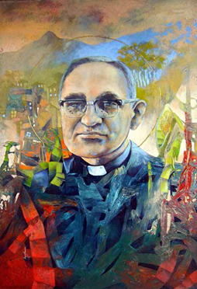

Introducción:

Es muy importante no sólo alegrarnos e invocar a Mns. Romero como Santo, como Profeta del Reino etc…sino sobre todo es importante motivarnos a caminar como él, siguiendo a Jesús fiel y apasionadamente en la construcción del Reino de Dios.

Y al canonizar a Mns. Romero se testimonia que su vida fue un seguimiento ejemplar de Cristo y ejemplo a seguir, y además junto con Mns. Romero se reconoce la dignidad y el testimonio de tantas personas que como él, que en tantos diversos lugares del mundo, han dado su vida promoviendo la Justicia.

El Papa Francisco, en la carta de Beatificación del Obispo Mártir, nos invita para que promovamos esta triple P: Pastores, Profetas, Promotores del Reino de Dios.

1.- PASTOR SEGÚN EL CORAZÓN DE CRISTO:

Mons. Romero merece este calificativo porque dió la vida por sus ovejas, y también porque se entregó de lleno a conocerlas hasta llegar realmente a oler a oveja.

Fue el primer Arzobispo que visitó todos los caseríos, aún los más remotos y pequeños de su Arquidiócesis. Celebró sus fiestas patronales, conviviendo con sus habitantes. Amó a sus ovejas y sus ovejas se sintieron amadas, escuchadas, comprendidas, protegidas, guiadas por su Pastor. Prueba de ello eran los cientos de cartas que recibía semanalmente, en las que le contaban sus penas, preocupaciones, aspiraciones, consultándole sus dudas. Cartas que Monseñor se empeñó en contestar de forma personalizada.

2.- EVANGELIZADOR Y PADRE DE LOS POBRES:
No cabe duda que Mons. Romero se ganó la conciencia y el corazón del pueblo salvadoreño mediante su predicación. Sus homilías dominicales, transmitidas por la Radio del Arzobispado (YSAX), fueron el programa radial de mayor audiencia en El Salvador. Su impacto tan determinante se debió, en parte, porque fue un excelente orador, pero sobre todo porque supo encarnar la Palabra en el aquí y ahora de su época y comunicarla en un lenguaje popular.
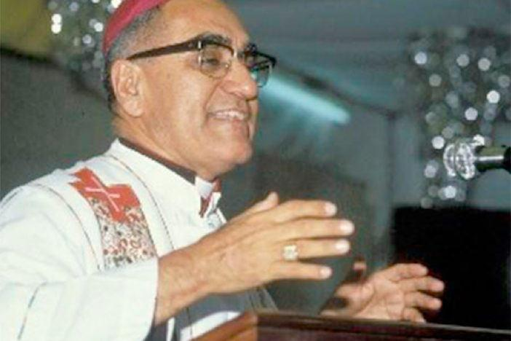
Sus homilías dominicales constaban de tres partes: la explicación de las lecturas, el informe sobre su actividad pastoral semanal y el juicio profético sobre los principales sucesos de la semana a la luz del Evangelio y la doctrina social de la Iglesia.
Cada una de estas partes las preparaba responsablemente: Para la primera parte: leía varios comentarios de exégetas y teólogos sobre los textos bíblicos, los meditaba para descubrir cómo podrían ser Buena Nueva en el presente.
Para la segunda parte, recogía las mociones experimentadas o los resultados obtenidos en las principales actividades pastorales que había tenido. Para la tercera parte el Arzobispo escuchaba atentamente los comentarios -no siempre coincidentes- de un grupo plural, acerca de las principales violaciones a los Derechos Humanos, rigurosamente verificadas por el Equipo de Tutela Legal del Arzobispado. Igual hacía sobre los hechos de mayor relevancia acaecidos esa semana. Posteriormente, a solas y en oración, formulaba su propia opinión, desde las víctimas, pero con una actitud misericordiosa con los victimarios.

Por esta última parte, Mons. Romero realmente fue “la voz de los sin voz”, o la única voz que en aquella época de tanta Represión podía Denunciar lo que estaba sucediendo y anunciar algún motivo de esperanza.

3.-TESTIGO HEROICO DEL REINO DE DIOS, REINO DE JUSTICIA, FRATERNIDAD Y PAZ:
Mucho se habla de la transformación progresiva que Mons. Romero tuvo después del asesinato del sacerdote jesuita Rutilio Grande. Esta se debió a la forma cómo concibió y fue testigo del Reino de Dios. Dejó de contemplarlo abstractamente en el cielo para buscar instaurarlo concretamente en la tierra. Dejó de ser un mero espectador de la realidad social para ser un protagonista de la misma “desde y con” los empobrecidos

Esta historización del Reino la promovió el Arzobispo mártir no sólo con su predicación profética, también lo hizo solicitando al Presidente de EEUU que dejara de apoyar militarmente al gobierno salvadoreño, mediando en conflictos laborales, sociales y políticos, haciendo gestiones para liberar a los secuestrados, promoviendo la reconciliación nacional, dando asistencia humanitaria a personas necesitadas.

SU DEVOCIÓN NOS INSPIRA AL SEGUIMIENTO A JESÚS
El Papa Francisco, en su Exhortación Apostólica sobre el llamado a la Santidad en el Mundo Actual (Gaudete et exsultate), habla de “los santos de la puerta de al lado”, de aquellos que viven cerca de nosotros y son un reflejo de la presencia de Dios.
Si consideramos el ejemplo de Mons. Romero en el momento de su entrega total y definitiva, muy probablemente nos parecerá un modelo de santidad inalcanzable; pero si lo contemplamos en el proceso gradual de su gestación como testigo del Reino de Dios, fácilmente podremos sentirnos invitados a aprender mucho de él.
Nos encontraremos con una persona que tiene sus limitaciones, como cualquiera de nosotros, sencillo, sensible a las necesidades de los demás, psicológicas y fisiológicamente frágiles, tímidas, indecisas, temerosas, siempre en búsqueda de la voluntad divina, con una teología y piedad más bien tradicional. Hasta antes de ser Arzobispo, fue un Pastor distante de su clero, poco apreciado por sus sacerdotes.
Lo que nos enseña Mons. Romero es que se dejó llevar, transformar, renovar por Dios; puso su confianza en Él; optó por seguir a Jesús dando lo mejor de sí, desinstalándose, encarnando la cercanía a los últimos, la pobreza, la entrega amorosa incondicional del Nazareno; se empeñó por construir, con Él, ese reino de amor, justicia y paz para todos; aprendió a irse superando, junto con su clero y su pueblo, para poder afrontar los desafíos, cada vez mayores, que la creciente crisis política salvadoreña le iba planteando. Todo ello posibilitó que la fortaleza y la misericordia divina se manifestarán en él, no obstante sus limitaciones personales.

CEB’S - NICARAGUA

Arnaldo Zenteno S.J y José Luis Cortez Desde la Mesa CEB-CNP de Profetismo y Compromiso Ciudadano 01 de Septiembre 2018

